MEDIENINFORMATION 13. Juni 2016

Hyundai übergibt 50 Fahrzeuge an den weltweit ersten Car Sharing-Dienstleister für Wasserstoff-Fahrzeuge: BeeZero by Linde

- Offizielle Übergabe von 50 Hyundai ix35 Fuel Cell am Hauptsitz von Linde für den Betrieb der weltweit grössten Flotte an Wasserstoff-Fahrzeugen eines einzelnen Dienstleisters
- BeeZero bietet das weltweit erste CarSharing-Programm mit Fahrzeugen an, die ausschliesslich mit Wasserstoff betrieben werden.
- Hyundai Motor übernimmt in der Markteinführung von Wasserstoff-Fahrzeugen in Europa die Leader-Position und bietet mit dem ix35 Fuel und dem IONIQ (ab Oktober 2016) als einziger Automobilhersteller die gesamte Palette als Alternativantrieben mit Hybrid-, Plug-in Hybrid, Elektro- oder Wasserstoff-Antrieb an.

Historischer Moment in Pullach, bei München: Mit der Übernahme von fünfzig ix35 Fuel Cell legte BeeZero (by Linde) den Grundstein für das weltweit erste CarSharing-Programm, das ausschliesslich Fahrzeuge einsetzt, die mit Wasserstoff betrieben werden. An der feierlichen Zeremonie nahmen Vertreter der Hyundai Motor Company, von Hyundai Motor Europe und von Linde teil. Der operative Start der Flotte von BeeZero erfolgt im Sommer 2016.

BeeZero, ein neu gegründeter Unternehmensbereich von Linde, vereint zwei starke Trends in der Mobilität: das CarSharing und das emissionsfreie Fahren (Zero Emission). Thomas A. Schmid, COO von Hyundai Motor Europe: «Mit BeeZero vereinen sich das Konzept eines Pioniers mit der führenden Position von Hyundai in der Technologie von Fahrzeugen mit Wasserstoffantrieb. Die Brennstoffzellen-Technologie für elektrisch angetriebene Fahrzeuge, die ausschliesslich Wasserstoff als Treibstoff einsetzen und beim Fahren ohne Abgase auskommen, ist bereit für den Einsatz im Alltag. Mit der Übernahme der weltweit grössten Flotte von Wasserstoff-Fahrzeugen für ein CarSharing-Programm unternimmt Linde Hydrogen Concepts einen wichtigen Schritt, um diese Technologie für Alle verfügbar zu machen.»

Dr. Christian Bruch, Mitglied der Geschäftsleitung von Linde AG: «Die Wasserstoff-Technologie kann sich zu einem wichtigen Pfeiler der künftigen Mobilität entwickeln. Zusammen mit unseren Kunden wollen praktische Erfahrungen im täglichen Einsatz sammeln und die Zukunft dieser Technologie aufbauen. Mit BeeZero schaffen wir die Grundlage, um sowohl die Technologie der Wasserstoff-Fahrzeuge als auch die Infrastruktur mit Wasserstoff-Tankstellen auszubauen.»

600 Kilometer mit einer einzigen Tankfüllung
Das BeeZero CarSharing-programm baut auf einem regional verankerten Modell auf. Die fünfzig Hyundai ix35 Fuel Cell stehen für Fahreinsätze aus der Stadt München bereit (Innenstadt und Agglomeration: Schwabing, Haudhausen, Au und Glockenbachviertel). Die Buchung der Fahrzeuge erfolgt wie bei heute bekannten CarSharing-Diensten online, über die Website oder eine spezifische App.

Der Hyundai ix35 Fuel Cell ermöglicht Reichweiten von 600 km mit einer einzigen Tankfüllung, was auch Fahrten in die weitere Umgebung, zu den bayrischen Seen und Alpen, ermöglicht. BeeZero setzt dafür Wasserstoff ein, der aus nachhaltigen Prozessen hergestellt wird und die Fahrt zu 100% CO₂-neutral macht.

Führend in der nachhaltigen Mobilität
Beim Hyundai ix35 handelt es sich um das weltweit erste, im Markt verfügbare Serienfahrzeug, das zu 100% elektrisch angetrieben wird und ausschliesslich mit Wasserstoff betrieben wird (FCEV, Fuel Cell Eelctric Vehicle). Zur Zeit stehen in 12 Ländern Europas bereits 300 Fahrzeuge des Modells Hyundai ix35 Fuel Cell im Einsatz; mehr als von allen anderen FCEV-Herstellern gemeinsam. Mit dem IONIQ führt Hyundai in diesem Jahr ein weiteres Highlight in den nachhaltigen Mobilität ein: Der IONIQ bietet als weltweit erstes Serienfahrzeug wahlweise Hybrid, Plug-in Hybrid und 100% Elektroantrieb auf einem einzigen Karosserie-Modell an.
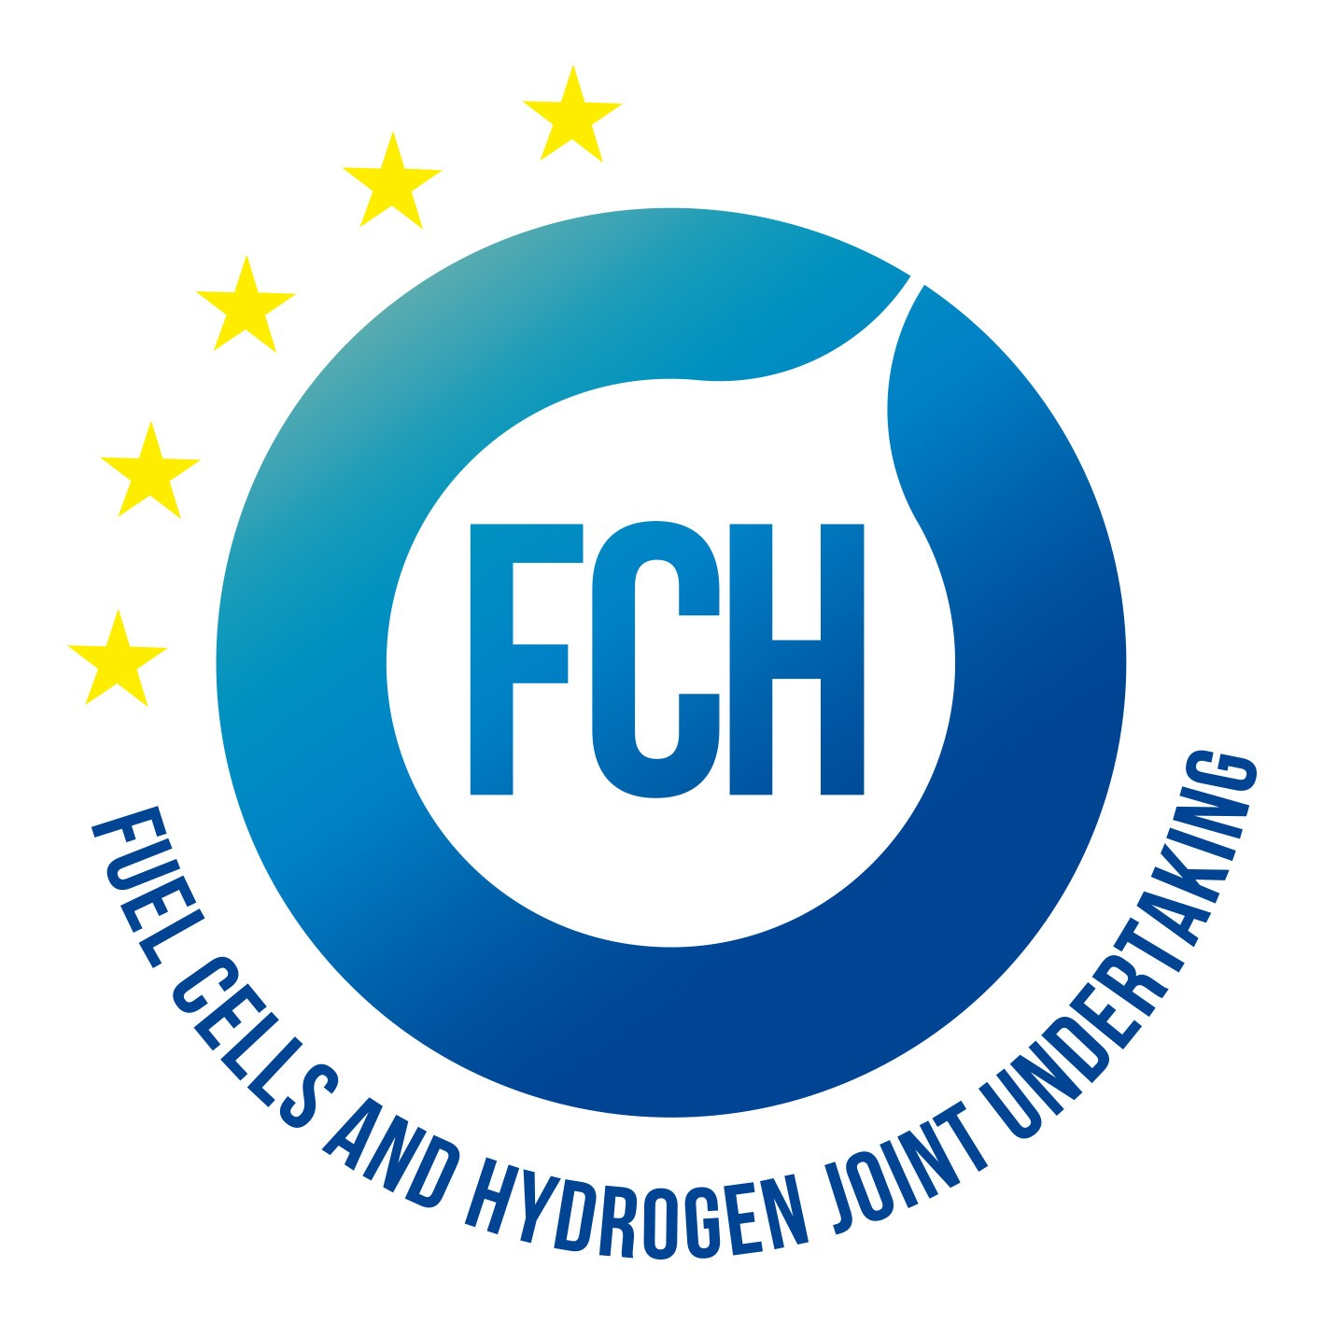

Hydrogen For Innovative Vehicles Project (HyFIVE)
Der Einsatz des ix35 Fuel Cell wird teilweise unterstützt durch das HyFIVE Projekt. Dieses wiederum ist Teil des FCH JU (Fuel Cells and Hydrogen Joint Undertaking), einer privat-öffentlichen Partnerschaft, die Forschung, technologische Entwicklung und Vorführung (RTD = Research, Technological development & Demonstration) von Aktivitäten im Bereich der Brennstoffzellen und der wasserstoff-technologien in Europa unterstützt.

* * *

Kontaktperson:

Nicholas Blattner, Public Relations Manager

HYUNDAI SUISSE
Korean Motor Company, Kontich (B) - Branch Dietlikon
Brandbachstrasse 6, CH-8305 Dietlikon
Tel. +41 44 816 43 45, Mob. +41 79 412 13 11
Fax. +41 44 816 43 09, nicholas.blattner@hyundai.ch
www.hyundai.ch

Die Medienmitteilungen und Bilder befinden sich zur Ansicht und/oder zum Download auf der Hyundai Medien Seite: www.hyundai.ch / Login Journalisten. Ihre persönlichen Zugangsdaten erhalten Sie nach Ausfüllen des elektronischen Formulars.

